Лабораторная работа 1: «Анализ»
Бухаров Роман АСУб-22-1

Содержание
Введение 3
Цель проекта: 4
Задачи проекта: 4
1. Анализ 5
1.1. Особенности предметной области «домашнее питание и планирование меню» 5
1.2. Сущности и процессы в работе с рецептами 5
1.3. Проблемы управления продуктовыми наборами 6
Заключение этапа 1 7
Обзор существующих программных средств 8
Вывод по второму этапу 9

Введение
В современном мире темп жизни постоянно ускоряется, и у многих людей становится значительно меньше времени на планирование полноценного питания. Несмотря на широкую доступность информации о рецептах и продуктах, процесс выбора блюд и составления оптимального набора ингредиентов остаётся трудоёмким. Людям приходится самостоятельно искать рецепты, анализировать, какие продукты понадобятся, сопоставлять список с имеющимися запасами, планировать покупки и контролировать расходы. Такая деятельность требует времени, внимания и определённых навыков в области планирования.
При этом важно учитывать, что большинство домашних блюд имеет широкий набор ингредиентов, а их сочетание не всегда очевидно для неподготовленного пользователя. Сложность возрастает, если необходимо подобрать рацион на несколько дней, придерживаться определённого бюджета или учитывать индивидуальные ограничения — например, диету, аллергии или предпочтения членов семьи. Отсутствие структурированного инструмента приводит к тому, что многие ориентируются на случайные рецепты, покупают избыточные продукты или совершают незапланированные расходы.
Информационные системы сегодня играют важную роль в автоматизации бытовых процессов. Особенно востребованы решения, связанные с питанием и рациональным использованием ресурсов. Многие существующие приложения позволяют просматривать рецепты или составлять списки покупок, однако лишь немногие выполняют функцию оптимизации продуктовой корзины с учётом конкретных блюд, планов готовки и индивидуальных параметров. Именно поэтому возникает необходимость разработки более интеллектуальной системы, способной анализировать рецепты, выделять перечень необходимых продуктов, формировать оптимальный список покупок и, при необходимости, предлагать варианты замены ингредиентов.
Такая система может стать удобным инструментом как для одиночных пользователей, так и для семей, стремящихся оптимизировать потребление продуктов, сократить расходы и минимизировать количество пищевых отходов. Помимо этого, подобная информационная система может использоваться в образовательных целях — например, для обучения основам планирования питания, составления рационов или осознанного подхода к выбору продуктов.

Цель проекта:
Создать информационную систему, которая формирует оптимальный набор продуктов для приготовления выбранных домашних блюд, учитывая параметры пользователя, доступные ингредиенты и рациональную структуру покупок.

Задачи проекта:
- Изучить существующие подходы к формированию продуктовых наборов и планированию меню.
- Проанализировать особенности предметной области: рецепты, структуры ингредиентов, зависимости между продуктами.
- Разработать функциональные требования и архитектуру системы.
- Создать модель данных для хранения блюд, ингредиентов и пользовательских предпочтений.
- Реализовать алгоритм оптимизации списка продуктов.
- Разработать интерфейс взаимодействия пользователя с системой.
- Оценить эффективность созданной системы и её практическую ценность.

1. Анализ

1.1. Особенности предметной области «домашнее питание и планирование меню»
Предметная область включает процесс выбора блюд, планирования рациона и подготовки набора продуктов для последующего приготовления. Она опирается на несколько ключевых сущностей: рецепты, ингредиенты, способы приготовления, продуктовые категории, а также индивидуальные параметры пользователя. В основе большинства систем питания лежит анализ рецептов, каждый из которых содержит структурированную информацию: список ингредиентов, их количество, пошаговое описание, требования к оборудованию и временные параметры.
Важным аспектом предметной области является необходимость учитывать множество факторов: предпочтения пользователя, стоимость продуктов, сезонность, доступность товаров в магазинах, калорийность блюд, а также возможные ограничения (аллергии, особенности диет). Это делает ручное планирование сложным и повышает ценность автоматизации.

1.2. Сущности и процессы в работе с рецептами
Основными сущностями являются:
- Блюдо — структурированная единица, включающая название, описание, набор ингредиентов и инструкцию.
- Ингредиент — конкретный продукт, характеризующийся названием, единицей измерения, количеством.
- Категория ингредиентов — объединение продуктов по смысловым группам (овощи, крупы, молочные продукты).
- Пользовательские данные — предпочтения, цели питания, ограничения, имеющиеся запасы.
Процесс взаимодействия выглядит следующим образом:
- Пользователь выбирает блюда.
- Система анализирует рецепты и извлекает ингредиенты.
- Формируется общий список необходимых продуктов.
- При наличии пересечений или одинаковых ингредиентов система объединяет позиции.
- Определяются излишки и возможные замены.
- Предоставляется оптимизированный набор продуктов.

1.3. Проблемы управления продуктовыми наборами
При самостоятельном подборе ингредиентов человек сталкивается с типичными проблемами:
- дублирование продуктов при выборе нескольких блюд;
- отсутствие систематичности в закупках;
- сложность подсчёта финального количества ингредиентов;
- затруднённая оценка бюджета;
- высокая вероятность забыть что-то важное;
- невозможность быстро подобрать альтернативу отсутствующему продукту.

Эти проблемы приводят к перерасходу времени, денег и снижению качества планирования.

Заключение этапа 1
В ходе анализа предметной области выявлено, что процессы выбора блюд и формирования продуктового набора для их приготовления требуют большого объёма ручной работы. Отсутствие удобных инструментов приводит к ошибкам в расчётах, дублированию ингредиентов и неэффективному расходованию бюджета. Пользователи нуждаются в системе, которая будет автоматически анализировать рецепты и формировать оптимизированный список покупок.
Проблема предметной области: Нехватка удобного инструмента, который объединяет рецепты, анализ продуктов, учёт пользовательских предпочтений и оптимизацию продуктовой корзины в единую информационную систему.
Актуальность разработки: Современные пользователи стремятся экономить время и ресурсы, а также рационально подходить к питанию. Информационная система, помогающая автоматически формировать оптимальный набор продуктов, делает процесс приготовления домашних блюд более удобным, экономичным и структурированным. Это решение актуально как для отдельных людей, так и для семей, а также для всех, кто стремится к осознанному потреблению.

Этап 2

Обзор существующих программных средств
Современный рынок цифровых решений предлагает широкий спектр приложений, связанных с приготовлением пищи, планированием меню и формированием списков покупок. Эти программные средства различаются по функциональности, целевой аудитории, уровню автоматизации и степени интеграции алгоритмов оптимизации. Несмотря на разнообразие, большинство систем решают лишь отдельные задачи — предоставляют рецепты, помогают формировать список покупок или позволяют отслеживать калорийность. Ниже представлены наиболее значимые решения, которые имеют отношение к предметной области проекта.
Одним из наиболее популярных приложений является Yummly — многофункциональная платформа для поиска рецептов и составления персонализированных меню. Сервис использует рекомендации на основе предпочтений пользователя, ограничений и доступных ингредиентов. Однако формирование списков покупок в Yummly носит декларативный характер: система лишь собирает ингредиенты из рецептов, не производя оптимизации, не учитывая уже имеющиеся продукты и не предлагая варианты замены. Список закупок остаётся статичным и требует дополнительной ручной обработки.
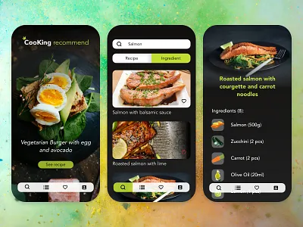
Рисунок 1 – дизайн приложения Yummly

Другим заметным решением является Eat This Much — сервис автоматизированного составления меню, ориентированный на калорийность и параметры диеты. Приложение эффективно генерирует рацион на день или неделю, однако основной его фокус — на нутриционных параметрах, а не на оптимизации продуктовой корзины. Формирование набора ингредиентов осуществляется автоматически, но сервис не предоставляет механизмов учёта остатков, точного объединения ингредиентов из разных блюд или оптимизации стоимости набора продуктов.
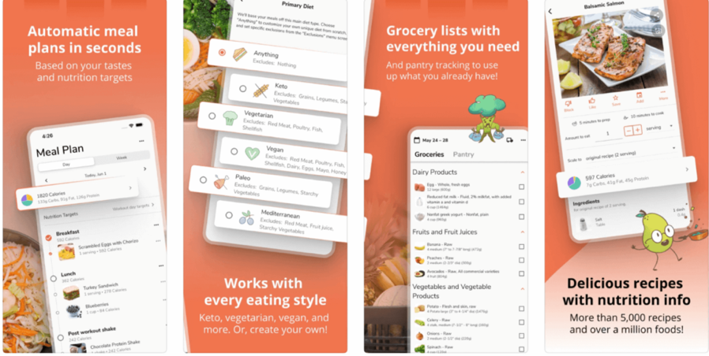
Рисунок 2- цветовые решения приложения Eat This Much
Приложение FatSecret предназначено для ведения дневника питания, подсчёта калорий и анализа пищевой ценности продуктов с целью контроля массы тела и формирования здоровых пищевых привычек. Система предоставляет пользователю инструменты для отслеживания потребляемых продуктов, расчёта калорийности, белков, жиров и углеводов, а также мониторинга динамики веса и физической активности. Приложение является лидером рынка мобильных приложений связанных с контролем питания. Но FatSecret не предназначен для оптимизации набора продуктов для приготовления блюд. Он фокусируется на анализе уже потребляемой пищи, а не на формировании оптимального продуктового набора на этапе планирования.
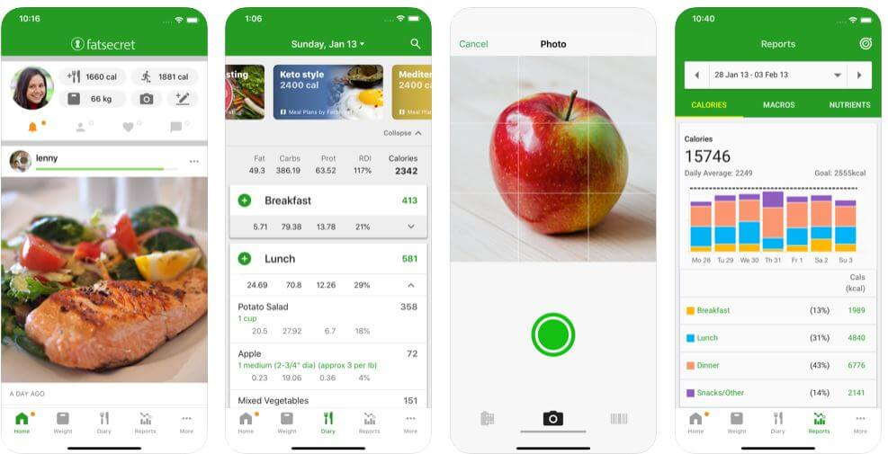
Рисунок 3 – цветовые решения FatSecret

Mealime: предназначено для планирования домашнего питания путём подбора рецептов и составления меню на определённый период. Система автоматически формирует список покупок на основе выбранных блюд, учитывая предпочтения пользователя, диетические ограничения и количество порций. Основная цель приложения — упростить процесс приготовления пищи и сократить время, затрачиваемое на планирование питания. Mealime не реализует алгоритмы оптимизации продуктового набора. Приложение агрегирует ингредиенты из выбранных рецептов, но не учитывает имеющиеся запасы пользователя, не минимизирует избыточные покупки и не предлагает интеллектуальные замены ингредиентов.

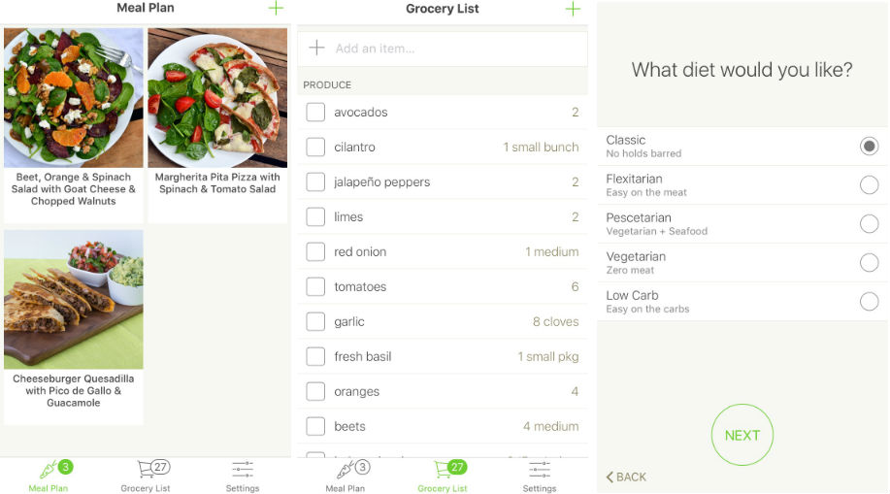
Рисунок 4 – дизайн приложения mealime

Таблица 1, сравнение программных средств:
Программное средство | Формирование списка продуктов | Учёт имеющихся ингредиентов | Оптимизация набора продуктов | Предложение замен | Персонализация по предпочтениям | Подсчет КБЖУ
Yummly | Автоматическое, без оптимизации | Нет | Нет | Частично | Да | Нет
Eat This Much | Автоматическое, по меню | Нет | Нет | Нет | Да | Да
Fat Secret | Нет | Нет | Нет | Нет | Нет | Да
Mealime | Автоматическое, без оптимизации | Нет | Нет | Нет | Нет | Да

Вывод по второму этапу
Проанализировав существующие программные продукты, можно заключить, что ни одно из решений не предоставляет комплексной системы, способной автоматически оптимизировать набор продуктов исходя из выбранных блюд, имеющихся ингредиентов, предпочтений пользователя и рационального подхода к закупкам. Это подтверждает ценность разрабатываемой информационной системы, которая заполнит значимую нишу, обеспечив пользователю не просто список покупок, а действительно оптимизированный, экономичный и персонализированный набор продуктов.

1. Процесс AS IS (текущее состояние)

1.1. Описание процесса AS IS
В текущем состоянии процесс подбора продуктов для приготовления домашних блюд осуществляется пользователем вручную и включает следующие этапы:
- Поиск рецептов в интернете или кулинарных приложениях
- Анализ каждого рецепта и выписывание ингредиентов
- Сравнение ингредиентов между разными блюдами
- Составление общего списка покупок
- Проверка наличия продуктов дома
- Корректировка списка вручную
- Покупка продуктов
Данный процесс является трудоёмким, плохо формализованным и сильно зависит от внимательности пользователя.

1.2. Проблемы процесса AS IS
- отсутствие автоматического объединения ингредиентов;
- высокая вероятность ошибок и пропусков;
- дублирование продуктов;
- отсутствие оптимизации количества и стоимости;
- значительные временные затраты;
- невозможность быстро адаптировать список при изменении блюд.

2. Процесс TO BE (целевое состояние)

2.1. Описание процесса TO BE
В целевом состоянии процесс оптимизируется за счёт внедрения информационной системы и включает следующие этапы:
- Выбор пользователем блюд или меню в системе
- Автоматический анализ рецептов
- Формирование общего перечня ингредиентов
- Учёт имеющихся продуктов
- Оптимизация набора продуктов
- Предложение альтернатив и замен
- Формирование итогового списка покупок
Роль пользователя сводится к выбору блюд и подтверждению результата, основная аналитическая нагрузка выполняется системой.

2.2. Преимущества процесса TO BE
- сокращение времени планирования;
- исключение дублирующихся ингредиентов;
- снижение затрат;
- повышение удобства и точности;
- адаптация под индивидуальные параметры пользователя.
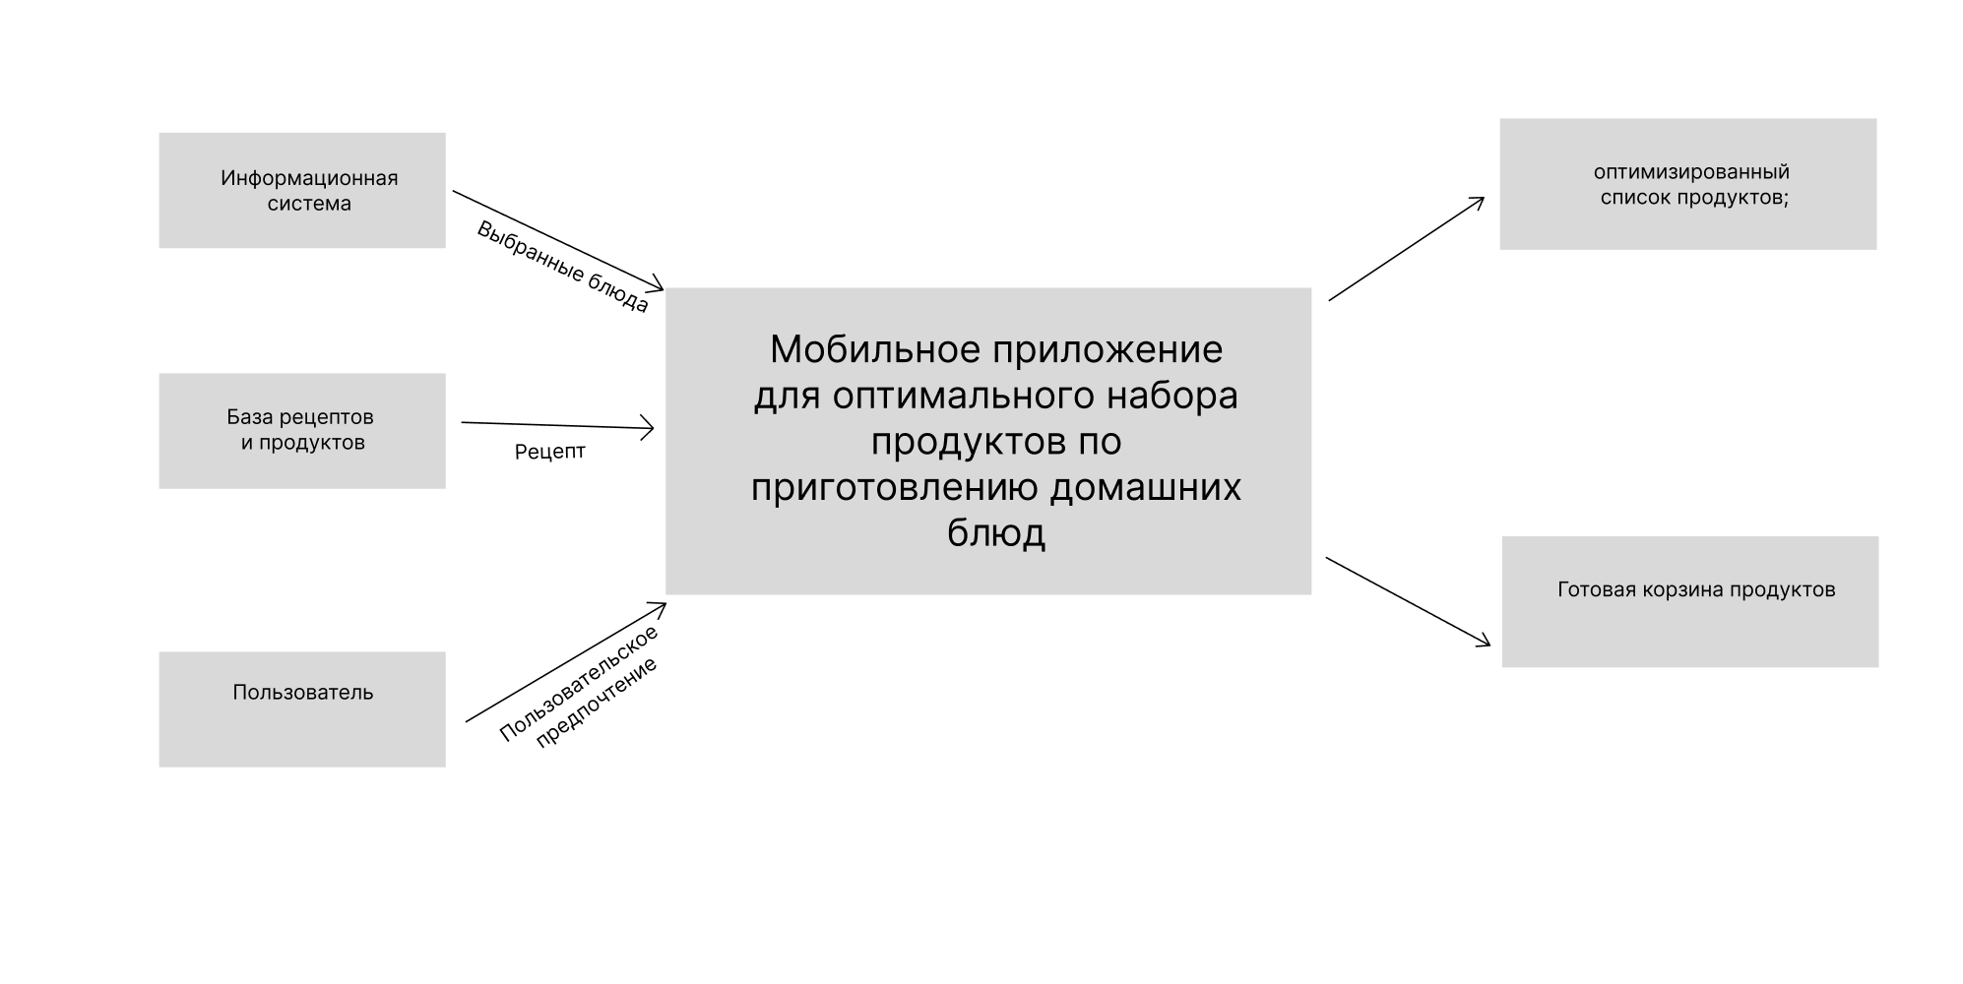
Рисунок 5 – контекстная диаграмма

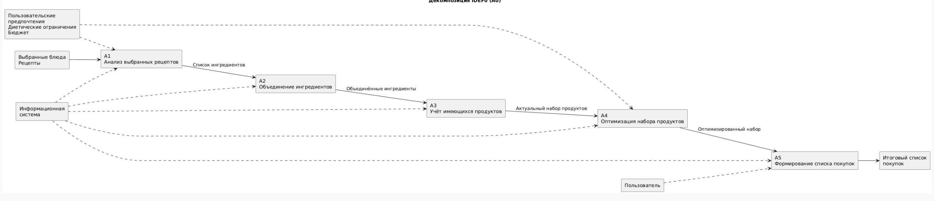
Рисунок 6 – диаграмм декомпозиции

Диаграмма вариантов использования отражает основные способы взаимодействия пользователя с информационной системой оптимального набора продуктов по приготовлению домашних блюд.
Основным актором системы является пользователь, который осуществляет выбор блюд и рецептов, задаёт индивидуальные предпочтения и ограничения, а также указывает наличие продуктов. На основе выбранных блюд система автоматически формирует перечень необходимых ингредиентов, выполняет их объединение и оптимизацию с целью исключения дублирующихся позиций и избыточных покупок. В рамках вариантов использования реализованы функции учёта имеющихся продуктов и настройки пользовательских параметров, что позволяет адаптировать итоговый список покупок под конкретные условия. Результатом взаимодействия пользователя с системой является получение оптимизированного списка продуктов, предназначенного для приготовления выбранных домашних блюд.
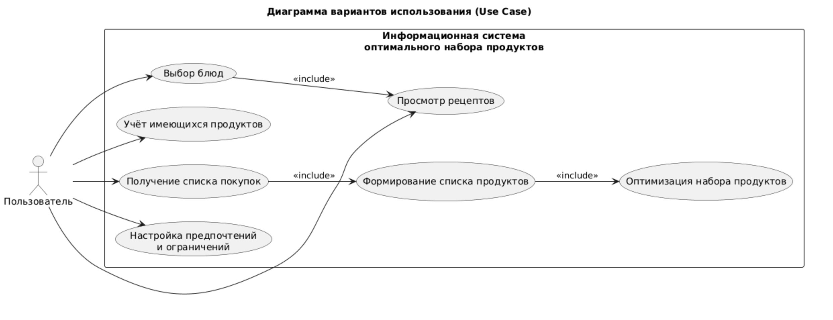
Рисунок 7 – диаграмма вариантов использования

2 Выработка требований и постановка задачи

2.1 База данных и управление контентом
Структура базы данных:
- Таблица users (пользователи):
ID, ФИО (или имя), email, дата регистрации, предпочтения, диетические ограничения
- Таблица recipes (рецепты):
ID, название блюда, описание, категория, способ приготовления, время приготовления, количество порций
- Таблица ingredients (ингредиенты):
ID, наименование, категория, единица измерения, калорийность
- Таблица recipe_ingredients (ингредиенты рецепта):
ID рецепта, ID ингредиента, количество
- Таблица user_products (имеющиеся продукты):
ID пользователя, ID ингредиента, количество, дата обновления
- Таблица shopping_lists (списки покупок):
ID, ID пользователя, дата создания, статус
- Таблица shopping_list_items (элементы списка покупок):
ID списка, ID ингредиента, количество, отметка о покупке
2.1 Функциональные требования

Система должна обеспечивать:
• выбор пользователем блюд для приготовления;
• просмотр и анализ рецептов;
• автоматическое формирование списка ингредиентов на основе выбранных блюд;
• объединение одинаковых ингредиентов из разных рецептов;
• учёт продуктов, уже имеющихся у пользователя;
• оптимизацию набора продуктов с целью исключения избыточных покупок;
• формирование итогового списка покупок;
• настройку пользовательских предпочтений и ограничений.

3. Нефункциональные требования
• удобный и интуитивно понятный пользовательский интерфейс;
• минимальное время отклика системы;
• возможность масштабирования базы данных;
• корректная обработка пользовательских данных;
• надёжность хранения информации.

